บทที่ ๒
ผลรายงานการศึกษา
……………………………….
ปัจจัยและการดำเนินการเพื่อการพัฒนาตามแนวพระราชดำริ
โครงการศึกษาวิจัยและพัฒนาสิ่งแวดล้อมแหลมผักเบี้ย เกิดขึ้นสืบเนื่องจาก พระมหากรุณาธิคุณแห่งองค์พระบาทสมเด็จพระเจ้าอยู่หัวฯ ที่ทรงมีพระราชดำริด้านปัญหาขยะและน้ำเสียในชุมชนและเมืองขนาดใหญ่ สร้างความเดือดร้อนต่อสภาพแวดล้อมอย่างรวดเร็ว ซึ่งส่งผลกระทบต่อคุณภาพชีวิตของประชาชน ซึ่งพระบาทสมเด็จพระเจ้าอยู่หัวฯ ได้ทรงห่วงใยในปัญหาดังกล่าว และได้เล็งเห็นว่าการบำบัดน้ำเสียและฟื้นฟูสิ่งแวดล้อมให้อยู่ในสภาพที่ดีขึ้น หากนำเทคโนโลยีสมัยใหม่มาใช้เพียงอย่างเดียวก็จะสิ้นเปลืองค่าใช้จ่ายเป็นอย่างมาก ประเทศไทยเป็นประเทศในเขตร้อนชื้น กิจกรรมของสิ่งมีชีวิตต่างๆ ในการย่อยสลายสิ่งสกปรกย่อมมีมากและรวดเร็ว พระองค์ท่านจึงมีพระราชดำริเรื่องการบำบัดของเสีย ด้านขยะและน้ำเสีย โดยอาศัยเทคโนโลยีที่ง่ายราคาถูก ทุกคนทำได้ ไม่สลับซับซ้อน ค่าใช้จ่ายต่ำ และให้ ธรรมชาติช่วยธรรมชาติ
จาการได้ศึกษาดูงาน โครงการศึกษาวิจัยและพัฒนาสิ่งแวดล้อมแหลมผักเบี้ยอันเนื่องมาจากพระราชดำริ
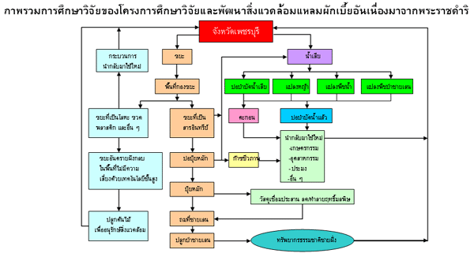
รูปภาพที่ 1 ภาพรวมโครงการศึกษาวิจัยและพัฒนาสิ่งแวดล้อมแหลมผักเบี้ยอันเนื่องมาจากพระราชดำริ
การบำบัดน้ำเสียชุมชนและการกำจัดขยะชุมชนใน โครงการศึกษาวิจัยและพัฒนาสิ่งแวดล้อมแหลมผักเบี้ย ได้จัดการรวบรวมน้ำเสียและลำเลียงจากเทศบาลเมืองเพชรบุรีไปตามท่อยาวประมาณ 18.5 กิโลเมตร เข้าสู่ระบบบำบัดน้ำเสียของโครงการศึกษาวิจัยและพัฒนาสิ่งแวดล้อมแหลมผักเบี้ย อันเนื่องมาจากพระราชดำริ ที่ตำบลแหลมผักเบี้ย อำเภอบ้านแหลม จังหวัดเพชรบุรี และการกำจัดขยะด้วยการทำปุ๋ยหมักในกล่องคอนกรีต โดยใช้กระบวนการทางธรรมชาติตามแนวทางพระราชดำริ ซึ่งแบ่งเทคโนโลยีการบำบัดน้ำเสียออกเป็น 4 ระบบ และเทคโนโลยีการกำจัดขยะออกเป็น 1 ระบบ ในส่วนที่หนึ่งนี้จะกล่าวถึงระบบการบำบัดน้ำเสีย ในระบบ 4 ระบบก่อน ส่วนการกำจัดขยะมูลฝอยจะได้กล่าวในตอนต่อไป
1. ระบบการบำบัดน้ำเสียชุมชน ได้แบ่งเทคโนโลยีการบำบัดออกเป็น 4 ระบบ ดังนี้
1.1 ระบบบ่อบำบัดน้ำเสีย (Lagoon Treatment)
1.2 ระบบพืชและหญ้ากรองน้ำเสีย (Plant and Grass Filtration)
1.3 ระบบพื้นที่ชุ่มน้ำเทียม (Constructed Wetland)
1.4 ระบบแปลงพืชป่าชายเลน (Mangrove Forest Filtration)
1.1 ระบบบ่อบำบัดน้ำเสีย (Lagoon Treatment) เป็นระบบที่อาศัยการกักพักน้ำเสียไว้ในระยะเวลาที่เหมาะสมกับปริมาณความสกปรกของน้ำ การเติมออกซิเจนด้วยกระบวนการสังเคราะห์แสงของแพลงก์ตอน และสาหร่าย อาศัยแรงลมช่วยในการพลิกน้ำเติมอากาศ การย่อยสลายสารอินทรีย์ด้วยจุลินทรีย์ และระยะเวลากักพักน้ำจะช่วยฆ่าเชื้อโรค ระบบบ่อบำบัดน้ำเสียของโครงการฯ ประกอบด้วย ระบบบ่อบำบัดน้ำเสีย 3 ประเภท จำนวน 5 บ่อ ในการออกแบบโดยการสร้างบ่อดิน 3 ประเภท ความลาดชัน 1:1000 ต่อต้นแบบอนุกรม ให้น้ำเสียเติมเต็มทุกวันแล้วปล่อยน้ำดีไหลผ่านข้ามสู่บ่อถัดไปในด้านล่างลงไป
ประเภทที่ 1 บ่อตกตะกอน 1 บ่อ คือ บ่อตกตะกอน มีความลึกประมาณ 2.5 เมตร เป็นบ่อบำบัดรับน้ำเสียจากชุมชนโดยตรงเบื้องต้น จะมีตะกอนที่ตกขนาดใหญ่จะถูกบำบัดก่อน ส่วนน้ำใสๆจะไหลอันสู่บ่อที่ 2 ที่เป็นบ่อผึ่ง ดังรูปภาพที่ 2
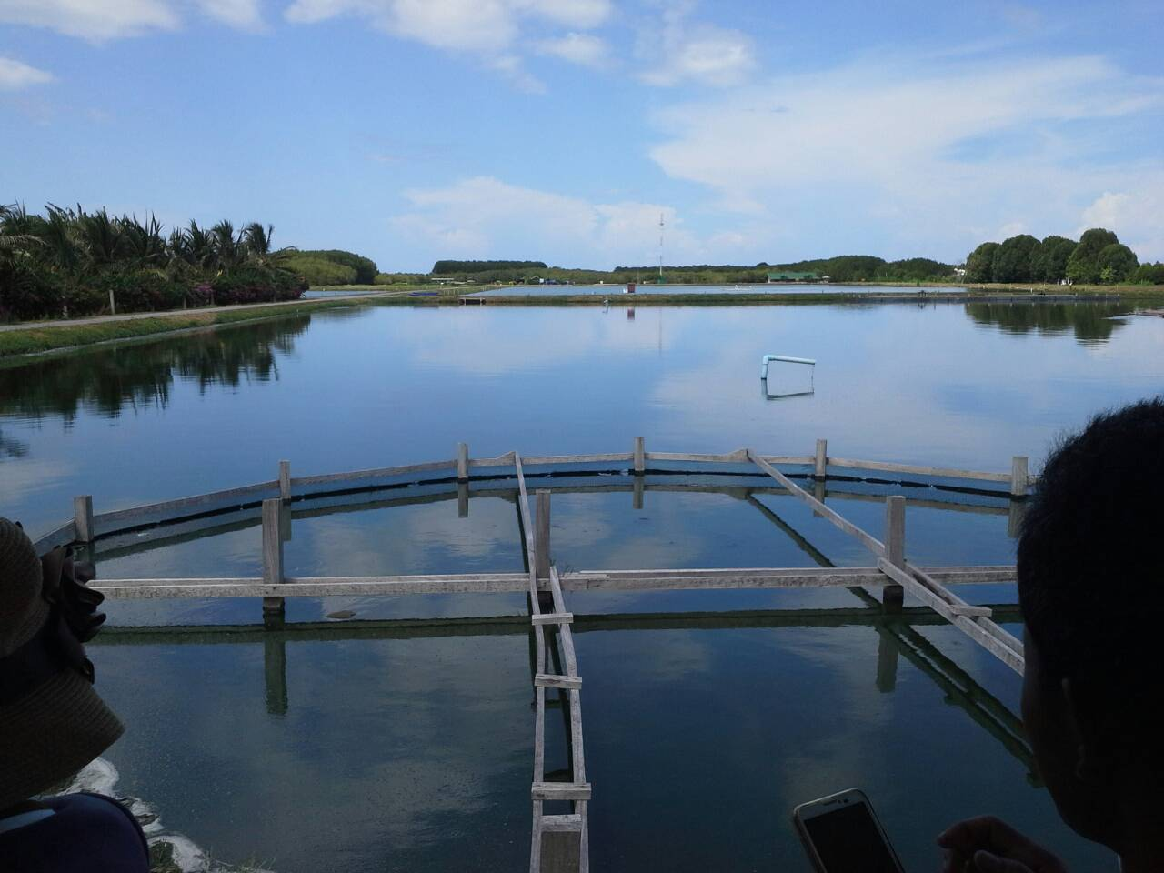
รูปภาพที่ 2 เทคโนโลยีการบำบัดน้ำเสียด้วยระบบบ่อบำบัดน้ำเสีย บ่อที่ 1 บ่อตกตะกอน
ประเภทที่ 2 บ่อผึ่ง มีจำนวน 3 บ่อหรือตามความจำเป็นของขนาดพื้นที่ บ่อนี้จะสาหร่ายจะเจริญเติบโตและสังเคราะห์แสงให้ออกซิเจนเพิ่มพลังแก่จุลินทรีย์กัดกินอาหารของเสียที่อยู่ในน้ำ บ่อนี้น้ำเสียจะถูกบำบัด 85 – 90 % จึงต้องหาทางให้อากาศถ่ายเทได้ดีในบ่อนี้ ดังรูปภาพที่ 3

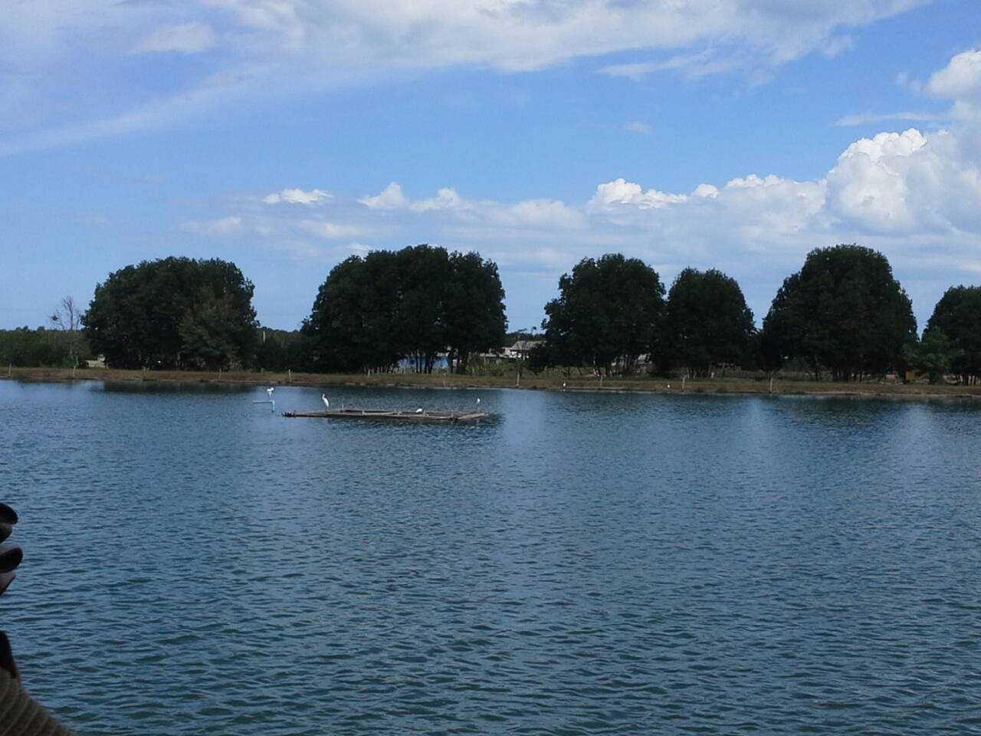
รูปภาพที่ 3 เทคโนโลยีการบำบัดน้ำเสียด้วยระบบบ่อบำบัดน้ำเสีย บ่อที่ 2 บอผึ่ง
ประเภทที่ 3 บ่อปรับสภาพ 1 บ่อ เป็นบ่อบำบัดแบบใช้อากาศ ความลึก 1.7 เมตร ทำหน้าที่ปรับแต่งปรับสภาพ เพื่อกำจัดสาหร่าย น้ำที่พ้นบ่อนี้ปล่อยลงสู่แหล่งน้ำธรรมชาติได้ปลอดภัย บ่อบำบัดน้ำเสียนี้ ยังทดลองเลี้ยงปลาได้ พบว่าปลาเจริญเติบโตได้ดีและบริโภคปลอดภัย เช่น ปลานิล ปลา ดังรูปภาพที่ 4
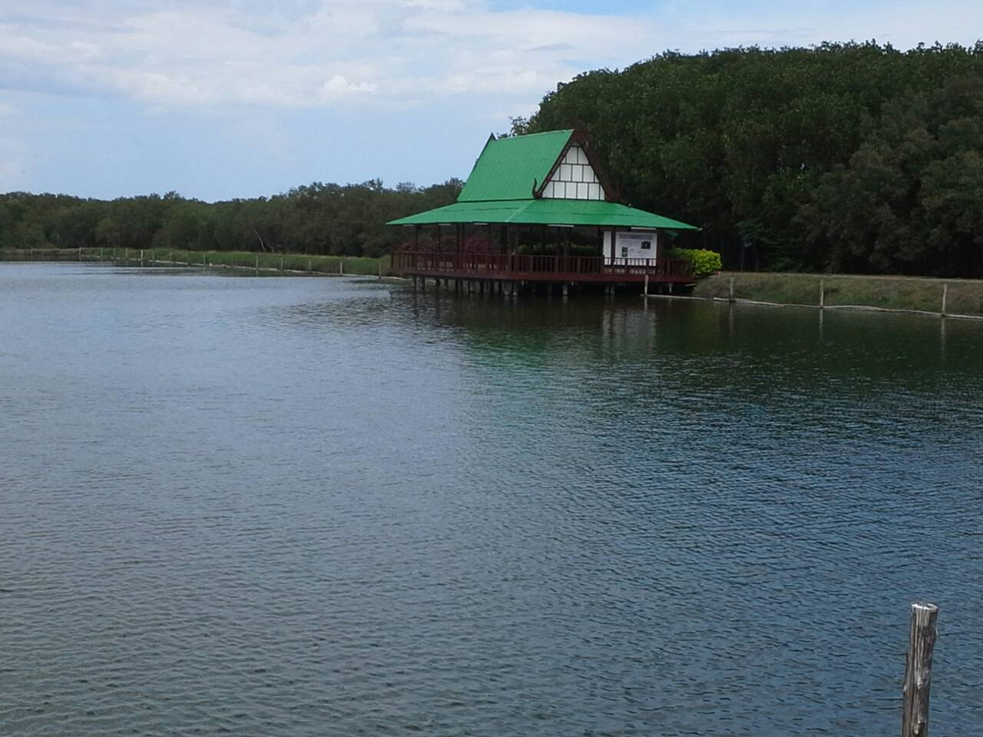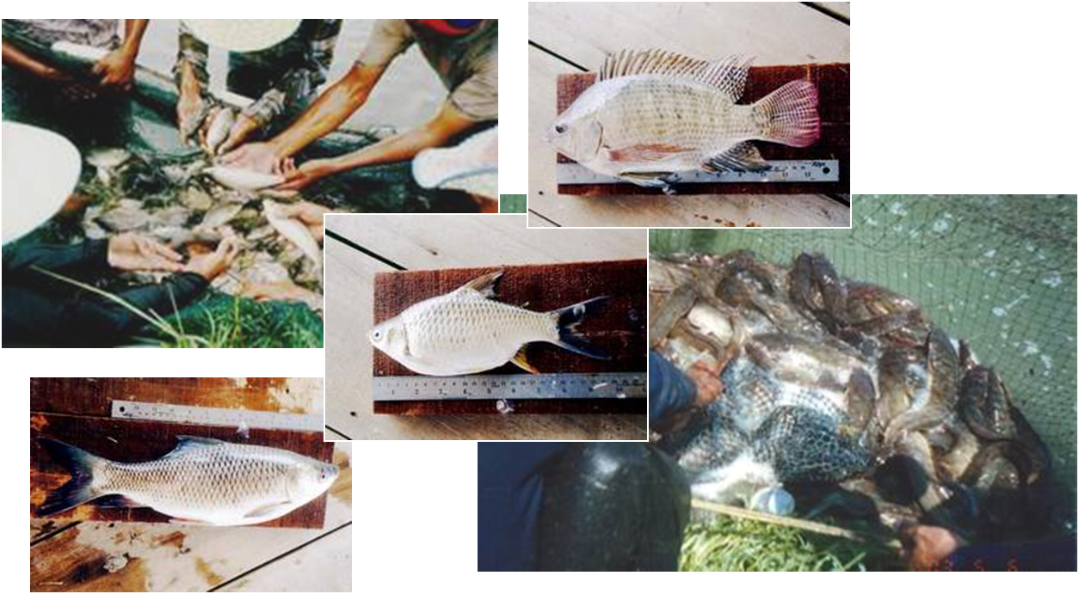
รูปภาพที่ 4 เทคโนโลยีการบำบัดน้ำเสียด้วยระบบบ่อบำบัดน้ำเสีย บ่อที่ 3 บ่อปรับสภาพ
การก่อสร้างบ่อบำบัดน้ำเสียแต่ละประเภทแต่ละบ่อ จะต้องเชื่อมต่ออย่างเป็นอนุกรม สามารถรองรับปริมาณน้ำเสียสูงสุดได้ 10,000ลูกบาศก์เมตร/วัน โดยน้ำเสียจะถูกลำเลียงจากเทศบาลเมืองเพชรบุรีเข้าสู่บ่อตกตะกอน แล้วผ่านไปยังบ่อผึ่ง 1 2 และ 3 ตามลำดับ จากนั้นเข้าสู่บ่อปรับสภาพคุณภาพน้ำเป็นขั้นสุดท้าย ทั้งนี้น้ำเสียแต่ละบ่อ จะไหลล้นผ่านอาคารระบายน้ำด้านบนและเชื่อมต่อกันทางตอนล่างของบ่อถัดไปเป็นลำดับ สำหรับระบบนี้มีประสิทธิภาพการบำบัดเทคโนโลยีการบำบัดน้ำเสีย

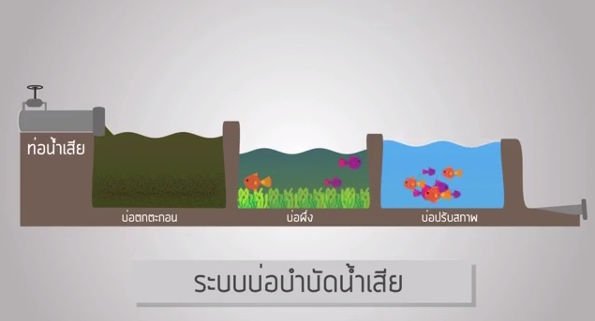
รูปภาพที่ 5 หลักการก่อสร้างระบบบ่อบำบัดน้ำเสีย
หลักการ : โดยใช้บ่อดิน 3 -5 บ่อ เป็นบ่อบำบัดน้ำเสีย โดยการเปิดน้ำเสียเข้าพักไว้ในเวลาที่เหมาะสมตามค่าความสกปรกของน้ำเสีย แล้วปล่อยให้ระบบทำลายความสกปรกด้วยจุลินทรีย์ตามธรรมชาติ ทำงานกำจัดความสกปรก โดยอาศัยกลไกให้สาหร่ายสังเคราะห์แสงเพิ่มออกซิเจน ( O₂) ในน้ำให้จุลินทรีย์เติมพลังเพื่อกัดกินอินทรีย์สารในความสกปรก และสายลมพัดช่วยเติมอากาศออกซิเจน ( O₂) ในน้ำช่วยลดอุณหภูมิของน้ำ น้ำระเหยไปกับสายลมช่วยให้น้ำเย็นลง
ระบบนี้ใช้หลักการบำบัดน้ำเสียโดยอาศัยกลไกให้สาหร่ายสังเคราะห์แสงเพื่อให้ออกซิเจนแก่จุลินทรีย์สำหรับการหายใจและย่อยสลายกัดกินของเสีย โดยมีลมพัดช่วยเติมอากาศลดอุณหภูมิและแสงแดดเป็นตัวช่วยฆ่าเชื้อโรคอีกทางหนึ่ง ระบบนี้เหมาะสำหรับเมืองในเขตร้อน เช่น ประเทศไทยลดความสกปรกในรูปของบีโอดีได้ถึงร้อยละ 85-90
ข้อแนะนำ ประโยชน์จากตะกอนยังสามารถนำไปปลูกพืชกินใบได้ กินผล และกินหัวได้ ยกเว้นแต่บ่อที่ 1 ตะกอนหนักสามารถนำไปใช้ปลูกไม้ดอกไม้ประดับได้เท่านั้น และควรตากบ่อระยะ 2 – 3 ปี และปาดขี้ตะกอนเลนหน้าบ่อออกด้วย
ยี่สกเทศ ปลาตะเพียนขาว ปลาทับทิม ปลาดุก ฯลฯ และยังมีสัตว์อื่นๆ มาใช้มาหากินได้ แสดงถึงระบบนิเวศที่กลับคืนสู่สภาพปกติ เช่น แม่กิมลั้ง ที่เพชรบุรีนำระบบนี้ไปใช้
ข้อจำกัดของระบบนี้ ใช้พื้นที่มาก ระยะเวลาบำบัดตากผึ่งมีระยะเวลา และอาจให้งบประมาณมากในการพักบำรุงบ่อทั้งหมด
1.2 ระบบพืชและหญ้ากรองน้ำเสีย (Plant and Grass Filtration) เป็นระบบที่ให้พืชช่วยดูดซับธาตุอาหารจากการย่อยสลายสารอินทรีย์เป็นสารอนินทรีย์ที่พืชต้องการของจุลินทรีย์ในดิน การปลดปล่อยออกซิเจนจากกระบวนการสังเคราะห์แสงจากระบบราก สาหร่าย และแพลงค์ตอน โดยการปล่อยให้น้ำเสียไหลผ่านแปลงพืชหรือหญ้า โดยน้ำเสียจะไหลผ่านผิวดินและต้นพืชหรือหญ้าเป็นระยะทางอย่างน้อย 50 เมตร ระดับความสูงของน้ำเสียที่กักขังบริเวณท้ายแปลงเท่ากับ30 เซนติเมตร สำหรับระยะเวลาเก็บกักที่เหมาะสม คือ ขังน้ำเสียไว้ 5 วัน แล้วปล่อยให้แห้ง 2วัน เพื่อให้จุลินทรีย์ได้พักตัว สำหรับพืชและหญ้าที่ใช้ในการบำบัดแบ่งเป็น 2 กลุ่ม คือ หญ้าอาหารสัตว์ ได้แก่ หญ้าคาล์ลา หญ้าโคสครอส และหญ้าสตาร์ พืชทั่วไป ได้แก่ ธูปฤาษี กกกลม(กกจันทบูร) และหญ้าแฝกพันธุ์อินโดนีเซีย เมื่อครบระยะเวลา 45 วัน (ยกเว้นธูปฤาษี 90 วัน) จะตัดพืชและหญ้าเหล่านั้นออก เพื่อเป็นการเพิ่มประสิทธิภาพของระบบ ซึ่งหญ้าเหล่านี้นำไปใช้ในการเลี้ยงสัตว์ได้ เนื่องจากการปนเปื้อนของมลสารไม่เกินมาตรฐานสำหรับสัตว์ ส่วนพืชทั่วไปนำไปใช้ในการจักสานได้เป็นอย่างดี
สำหรับแปลงบำบัดที่แหลมผักเบี้ย มีความยาวประมาณ 100 เมตร ในการปล่อยน้ำเสียไหลผ่าน ค่อยข้างเป็นแปลงที่ยาว ใช้พื้นที่มาก น้ำจะไหลได้ต้องเป็นทางลาด จากการสอบถามน้ำจะดีขึ้นในระยะ 60 เมตร ก็สามารถปล่อยสู่ลำรางสาธารณะได้
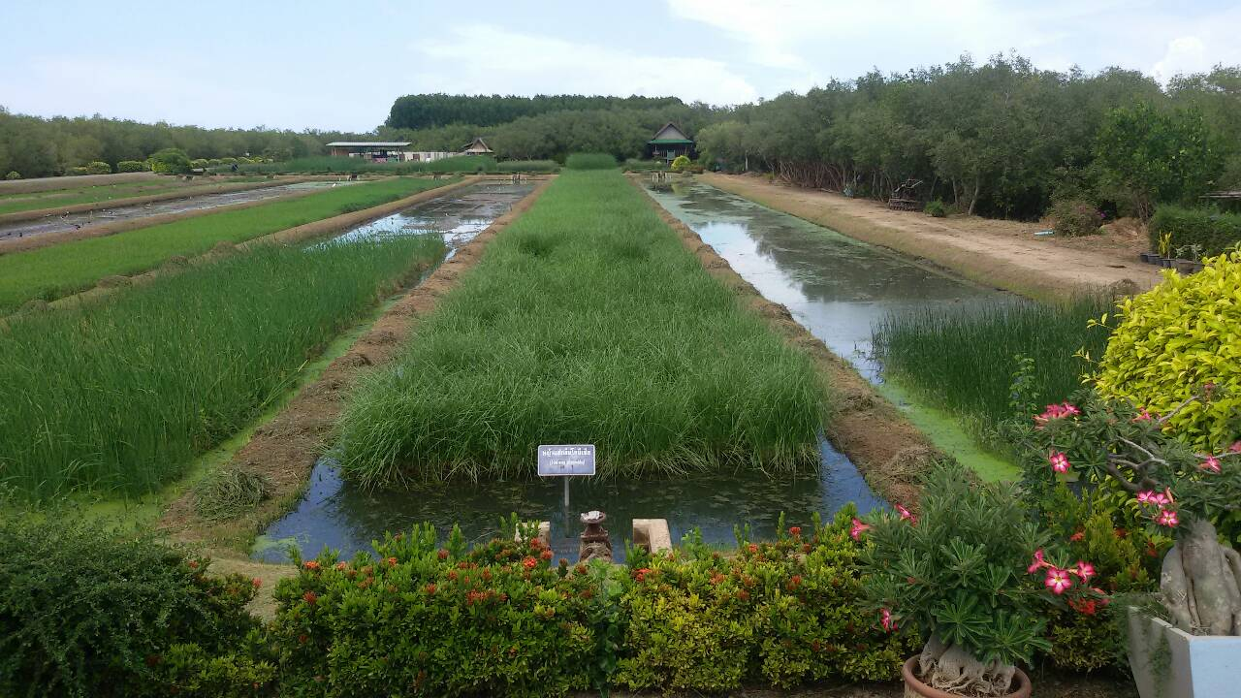
ภาพที่ 6 การบำบัดน้ำเสียระบบพืชและหญ้ากรองน้ำเสีย
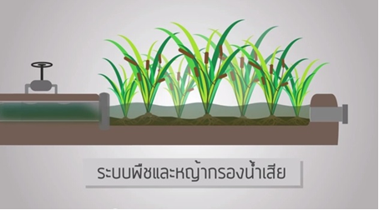
รูปภาพที่ 7 หลักการบำบัดน้ำเสียระบบพืชและหญ้ากรองน้ำเสีย
หลักการ : ระบบนี้ให้พืชกึ่งบกกึ่งน้ำ คือ รากอยู่ในน้ำลำต้นอยู่บนบก เช่น ธูปฤษี กกกลม เป็นต้น รวมถึงพืชหญ้าต่างๆที่เป็นอาหารสัตว์และหญ้าทั่วไป ด้วยการดึงออกซิเจน (O₂) ผ่านใบพืชสู่ลำต้นและดินรากเพื่อเพิ่มออกซิเจน( O₂) ให้กับจุลินทรีย์บริเวณรอบๆรากพืชโดยให้ดินเป็นตัวกรองของเสีย และจุลินทรีย์ในดินทำหน้าที่ย่อยของเสีย ของเสียที่ย่อยแล้วพืชจะดูดเอาไปเป็นอาหารเจริญเติบโตต่อไป ทำให้ของเสียเปลี่ยนเป็นมวลชีวภาพ น้ำจะมีคุณภาพดีและสามารถระบายสู่แหล่งน้ำธรรมชาติได้การบำบัดน้ำเสียด้วย
ระบบนี้อาศัยหลักการใช้ดินเป็นตัวกรองของเสียและจุลินทรีย์ ในดินทำหน้าที่เป็นตัวย่อยของเสีย ของเสียที่ย่อยแล้วพืชจะเป็นตัวดูดเอาไปใช้ในการเติบโต ทำให้ของเสียเปลี่ยนเป็นมวลชีวภาพ น้ำเสียที่ผ่านระบบจะมีคุณภาพดีและสามารถระบายสู่แหล่งน้ำธรรมชาติได้
ข้อจำกัดในระบบนี้ ต้องมีบุคลากรค่อยดูแลสม่ำเสมอ โดยเฉพาะการตัดเกี่ยวหญ้า และใช้พื้นที่มาก และมีระยะทางในการไหลไปจนน้ำเสียเป็นน้ำดีปล่อยสู่ธรรมชาติได้ ต้องคอยปรับแต่งความลาดเทให้ได้ขนาด 1: 1,000 ในกำหนดเวลา และพักบ่ออีกเป็นระยะหนึ่ง
1.3 ระบบพื้นที่ชุ่มน้ำเทียม (Constructed Wetland) เป็นระบบที่ใช้หลักการและกลไกในการบำบัดน้ำเสียเช่นเดียวกับระบบพืชและหญ้ากรอง จะแตกต่างกันที่วิธีการ กล่าวคือ การปล่อยให้น้ำเสียขังในแปลงพืชน้ำ ที่ระดับความสูง 30 เซนติเมตรจากพื้นแปลง โดยให้น้ำเสียมีระยะเวลากักพักอย่างน้อย 1 วัน ใช้การเติมน้ำเสียใหม่ลงสู่ระบบให้ได้ระดับ 30 เซนติเมตร ซึ่งเท่ากับปริมาณน้ำเสียที่สูญหายไปโดยกระบวนการระเหยในแต่ละวัน
อีกวิธีการหนึ่งคือ การเติมน้ำเสียใหม่ลงสู่ระบบอย่างต่อเนื่องตลอดวัน โดยที่อัตราความเร็วของน้ำเสียเท่ากับปริมาณน้ำเสียใหม่ที่สามารถผลักดันไล่น้ำเสียเก่าออกจากระบบหมดในเวลา 1 วัน สำหรับพืชที่ใช้ในการบำบัดคือ ธูปฤาษี และกกกลม (กกจันทบูร) เมื่อครบระยะเวลาจะตัดพืชเหล่านั้นออก เพื่อเป็นการเพิ่มประสิทธิภาพของระบบ ระยะเวลาที่เหมาะสม คือ ต้องตัดใน 90 วันสำหรับธูปฤาษี และ ตัดใน 45 วันสำหรับกกกลม (กกจันทบูร) พืชเหล่านี้นำไปใช้ในการจักสาน เยื่อกระดาษ และเชื้อเพลิงเขียวได้
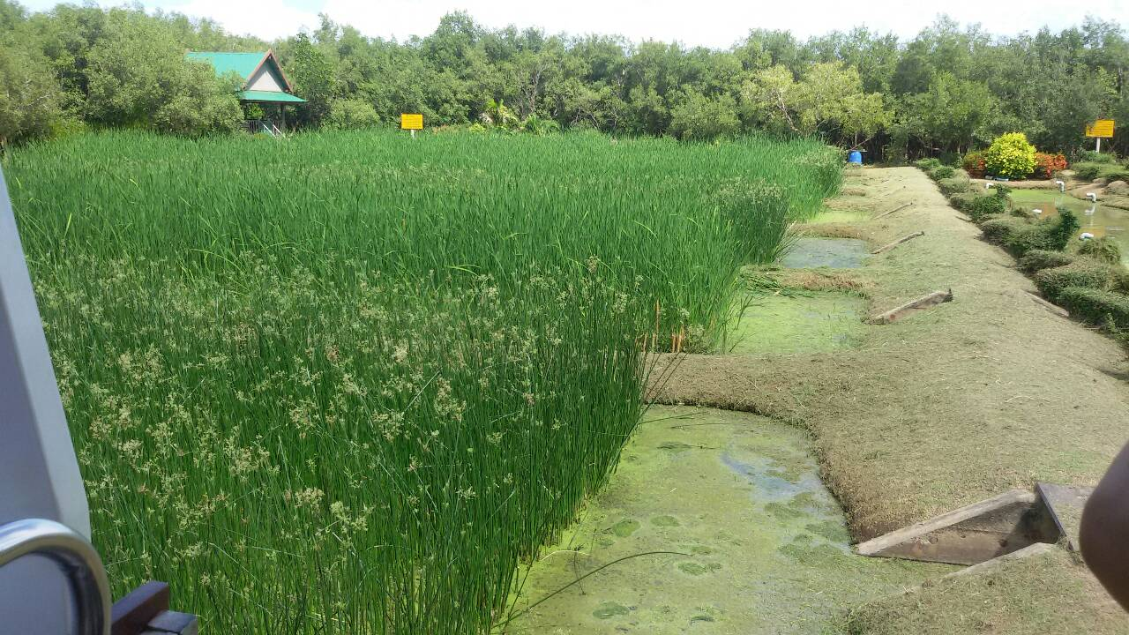
รูปภาพที่ 8 การบำบัดน้ำเสียระบบพื้นที่ชุ่มน้ำเทียม
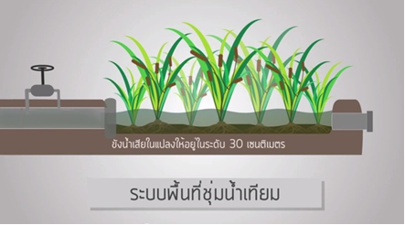
รูปภาพที่ 9 หลักการบำบัดน้ำเสียระบบพื้นที่ชุ่มน้ำเทียม
หลักการ : ระบบนี้คล้ายกับระบบที่ 2 คือใช้พืชหรือหญ้ากรองน้ำเสีย เป็นระบบเติมออกซิเจน (O₂) ในดินจากใบสู่รากเช่นเดียวกับระบบที่ 2) แต่ต่างที่การกักน้ำเสียให้ขังอยู่ที่แปลงพืชให้น้ำเสียเกิดการระเหยและปล่อยน้ำเสียใหม่ให้ผลักดันน้ำเสียเก่าออกไปจากระบบ พืชน้ำโดยทั่วไปมีความสามารถในการปรับตัวอยู่ในสภาพน้ำขังได้โดยการดึงเอาออกซิเจนจากอากาศ ส่งผ่านระบบเนื้อเยื่อในส่วนลำต้นลงสู่ระบบลำต้นใต้ดินและราก ซึ่งอากาศในส่วนนี้จะปลดปล่อยออกไปสู่บริเวณรอบรากพืชทำให้จุลินทรีย์ในดินสามารถย่อยของเสียที่ถูกดินกรองได้แล้วเปลี่ยนไปเป็นสารที่พืชรวมถึงสิ่งมีชีวิตอื่นๆ สามารถนำไปใช้ประโยชน์ได้
ข้อจำกัดของระบบนี้ ต้องใช้บุคลากรในการดูแลจำนวนมาก และต้องดูแลตัดแต่งพืชที่ใช้ในการบำบัดตามระยะเวลา ที่กำหนด และใช้พื้นที่ค่อยข้างมาก เพื่อให้พอกับปริมาณน้ำเสีย
1.4 ระบบแปลงพืชป่าชายเลน (Mangrove Forest Filtration) เป็นระบบเทคโนโลยีการบำบัดน้ำเสียตามแนวพระราชดำรินั้น พระองค์ทรงต้องการให้เป็นเทคโนโลยีที่ง่าย สะดวกและเป็นวิธีการที่อาศัยธรรมชาติให้ช่วยเหลือธรรมชาติด้วยกันเอง โดยอาศัยการเจือจางน้ำเสียด้วยน้ำทะเล การผสมน้ำเร่งการตกตะกอน การกักน้ำเสียที่ผสมกับน้ำทะเล ระบบรากของพืชป่าชายเลนช่วยในการเติมออกซิเจนให้กับน้ำเสีย กรองหรือฟอกน้ำให้สะอาดขึ้น
นอกจากนี้พืชป่าชายเลนจะดูดซับอาหารและสิ่งปนเปื้อนที่มีอยู่ในน้ำเสีย ทั้งยังช่วยการทำงานของจุลินทรีย์ในการย่อยสลายสารอินทรีย์ อันเป็นการใช้ประโยชน์จากพืชป่าชายเลนอีกทางหนึ่ง นอกเหนือจากการเป็นแหล่งที่อยู่อาศัยที่หลบภัย แหล่งอาหาร แหล่งอนุบาลตัวอ่อนของสัตว์น้ำ เป็นการลดค่าใช้จ่าย ในการดำเนินงานบำบัดน้ำเสียที่ไม่ต้องลงทุนสูงเหมือนที่เป็นอยู่ในปัจจุบัน เทคโนโลยีตามแนวพระราชดำริด้วยการบำบัดน้ำเสียด้วยระบบแปลงพืชป่าชายเลน เป็นอีกเทคโนโลยีหนึ่งที่อาศัยหลักการ ที่ให้ธรรมชาติช่วยเหลือธรรมชาติ ด้วยการเก็บกักน้ำเสียในแปลงป่าชายเลน และการเจือจางด้วยน้ำทะเลในระยะเวลาที่น้ำทะเลขึ้น อาศัยการปลดปล่อยออกซิเจนของพืชที่ได้จากการสังเคราะห์แสง กระบวนการย่อยสลายสารอินทรีย์ของจุลินทรีย์ในดิน การดูดซึมสารอาหารของพืชเพื่อใช้ในการเจริญเติบโต และการกรองสิ่งปนเปื้อนของพืชป่าชายเลนและดินร่วมกัน สำหรับสัดส่วนในการผสมระหว่างน้ำเสียและน้ำทะเลจะมีสัดส่วนมากน้อยเพียงใดนั้นขึ้นอยู่กับค่าเฉลี่ยความสกปรกของน้ำเสียในรูปบีโอดี ที่ตรวจวัดได้
รูปแบบเทคโนโลยีการบำบัดน้ำเสียด้วยระบบแปลงพืชป่าชายเลน ที่โครงการศึกษาวิจัยและพัฒนาขึ้น ยึดหลักการตามแนวพระราชดำริ โดยการทำแปลงเพื่อกักเก็บน้ำทะเลและน้ำเสียที่รวบรวมได้จากชุมชน และปลูกป่าชายเลนด้วยพันธุ์ไม้ 2 ชนิด คือ ต้นโกงกาง และต้นแสม ช่วยในการบำบัดน้ำเสีย อาศัยการเจือจางระหว่างน้ำทะเลกับน้ำเสีย การเร่งตกตะกอนของสารอินทรีย์ในน้ำเสีย ระยะเวลาการกักพักของน้ำ ระบบรากของพืชป่าชายเลนช่วยการปลดปล่อยก๊าซออกซิเจนให้กับน้ำเสีย และช่วยในการย่อยสลายสารอินทรีย์ โดยจุลินทรีย์ในดิน เพื่อให้การบำบัดน้ำเสียมีประสิทธิภาพมากขึ้น สำหรับเทคโนโลยีที่พัฒนาขึ้นจะมีการกักน้ำทะเลที่เข้าสู่แปลงในช่วงเวลาที่น้ำขึ้นสูงสุดในรอบวัน (การขึ้นลง ปกติของน้ำทะเลจะมีการขึ้นลงวันละ 2 ครั้ง) ทำการเก็บกักและเพื่อหาสัดส่วน ปริมาณการให้น้ำเสียในการบำบัด เมื่อเติมน้ำเสียตามสัดส่วนแล้วปล่อยให้น้ำผสมมีการกักพักไว้ระยะเวลาหนึ่ง (ตั้งแต่ช่วงเวลาที่น้ำขึ้นครั้งแรก จนกระทั่งถึงเวลาน้ำลงครั้งที่สองในรอบวัน) จึงระบายน้ำฝนที่ผ่านการผสม (น้ำที่ผ่านการบำบัด) ออกสู่แหล่งน้ำธรรมชาติต่อไป
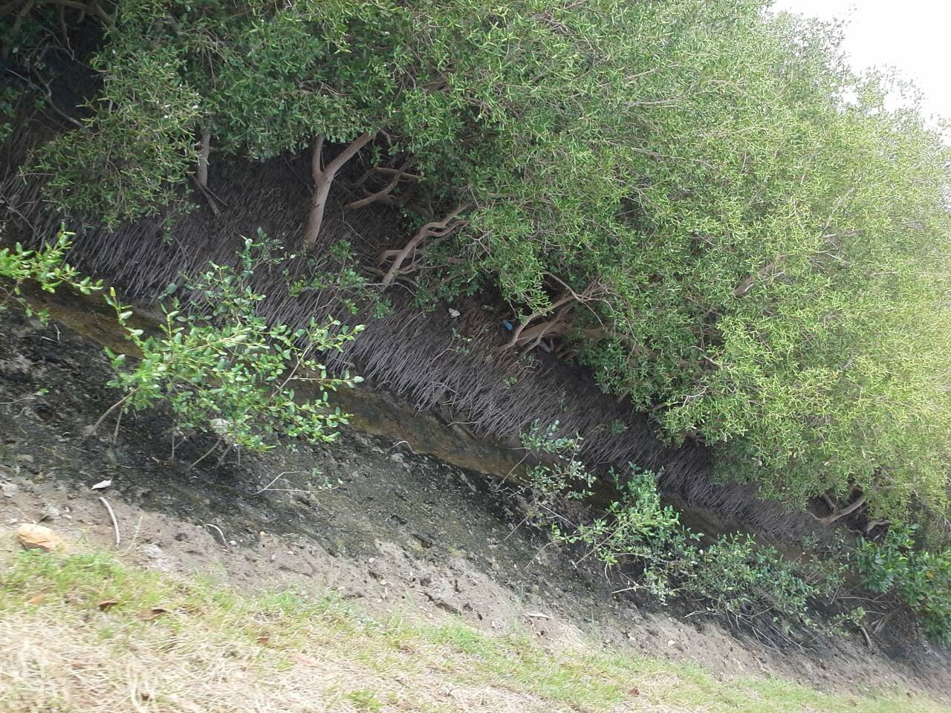
รูปภาพที่ 10 การบำบัดน้ำเสียระบบแปลงพืชป่าชายเลน
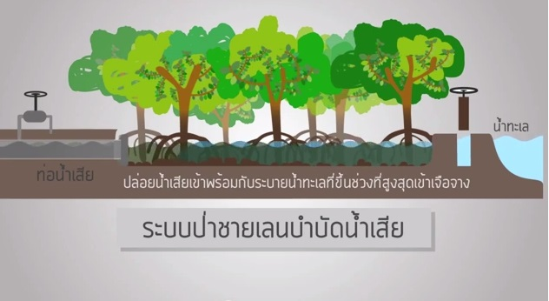
รูปภาพที่ 11 หลักการระบบแปลงพืชป่าชายเลน
หลักการ : ระบบนี้อาศัยตามแบบธรรมชาติตามการขึ้นลงของน้ำทะเลในแต่ละวัน โดยการกักน้ำเสียกับน้ำทะเลเข้าด้วยกันในระยะเวลาหนึ่ง หรือให้มีการตกตะกอนของน้ำเสีย ใช้หลักการเจือจางระหว่างน้ำเสียกับน้ำทะเล โดยใช้พันธุ์ไม้โกงกางใบใหญ่และแสม ซึ่งเป็นพืชป่าชายเลนที่มีคุณสมบัติคล้ายพืชน้ำ สามารถดำรงชีพอยู่ในสภาวะน้ำท่วมขังได้
โดยมีรากปรับตัวตามสภาพน้ำและดิน ในการทำงานของระบบธรรมชาตินี้ เกิดจากการส่งผ่านออกซิเจนจากการสังเคราะห์แสงของใบ ส่งต่อโดยระบบรากพืชให้กับจุลินทรีย์ในดิน เพื่อย่อยสลายสารอินทรีย์และสาหร่ายในน้ำ รวมทั้งการกรองน้ำเสียของดิน การเจือจางของน้ำระหว่างน้ำเสียกับน้ำทะเลในช่วงเวลาน้ำขึ้นน้ำลง
หลังจากการบำบัดน้ำเสียและปล่อยน้ำดีลงสู่ทะเลทำให้ป่าชายเลนถูกปลูกขึ้น ทำให้แผ่นดินงอกโดยน้ำที่ผ่านการบำบัดแล้วจะมีอินทรียวัตถุ ธาตุอาหาร แพรงตอน จึงเหมาะสมที่สิ่งมีชีวิตนำไปใช้ประโยชน์ ช่วยให้สภาพแวดล้อมและระบบนิเวศน์ชายฝั่งดีขึ้น สัตว์ทะเลมาวางไข่มากขึ้น ทำให้พื้นที่กลายเป็นแหล่งทำมาหากิน สร้างอาชีพสร้างรายได้กับชาวบ้านเพิ่มมากขึ้น นำความอุดมสมบูรณ์ความหลากหลายทางชีวภาพกลับคืนสู่ธรรมชาติและสิ่งแวดล้อม
การดำเนินการเทคโนโลยีบำบัดน้ำเสียด้วยระบบแปลงพืชป่าชายเลน มีวิธีการและขั้นตอนการดำเนินการบำบัดน้ำเสีย ดังนี้
1) ระบายน้ำทะเลเข้าสู่แปลงพืชป่าชายเลนในช่วงที่น้ำขึ้นสูงสุดในรอบวัน เมื่อระดับการขึ้น-ลงของน้ำทะเลอยู่ในระดับทรงตัว (น้ำนิ่ง) ทำการปิดประตูระบายน้ำเพื่อขังน้ำทะเลไว้
2) ระบายน้ำเสียเข้าแปลงในปริมาณ 2,450 ลูกบาศก์เมตร
3) กักพักน้ำที่ผสมระหว่างน้ำทะเลและน้ำเสียไว้ เพื่อให้เกิดกระบวนการบำบัดตามหลักการดังกล่าวไว้ตอนต้น จนกระทั่งถึงเวลาที่น้ำทะเลเริ่มลงจึงทำการปล่อยน้ำที่ผ่านการบำบัดออก
4) อ่านค่าความสูงที่มาตรวัดระดับน้ำบริเวณหัวแปลง และท้ายแปลงของระบบแปลงพืชป่าชายเลน เพื่อคำนวณปริมาณน้ำทะเลที่เข้าสู่ระบบฯ ซึ่งสามารถคำนวณได้ดังนี้
ปริมาณน้ำทะเล = 0.5 x ความยาวแปลง x ความกว้างแปลง x (ระดับน้ำหัวแปลง+ระดับน้ำท้ายแปลง)
5) คำนวณปริมาณน้ำเสียที่ต้องระบายเข้าสู่ระบบแปลงพืชป่าชายเลน โดยตรวจสอบจากสัดส่วนระหว่างน้ำเสียและน้ำทะเลที่เหมาะสมในการบำบัดน้ำเสียตารางที่ 1 หากน้ำทะเลมีปริมาณ 9,750 ลูกบาศก์เมตร ค่าภาระ BOD ของน้ำเสียอยู่ระหว่าง 50-100 มิลลิกรัมต่อลิตร จากตารางจะต้องใช้สัดส่วนที่เหมาะสมของน้ำเสีย : น้ำทะเล เท่ากับ 20 : 80 ดังนั้นปริมาณน้ำเสียที่เหมาะสมในการบำบัดประมาณ 2,450 ลูกบาศก์เมตร ดังวิธีการต่อไปนี้
ปริมาณน้ำเสีย = (ปริมาณน้ำทะเล x สัดส่วน้ำเสีย)/สัดส่วนน้ำทะเล
= (9,750 x 20)/80
= 2,437 ลูกบาศก์เมตร
การดูแลรักษาเทคโนโลยีบำบัดน้ำเสียด้วยระบบแปลงพืชป่าชายเลน เป็นกระบวนการที่อาศัยการขึ้น-ลงของน้ำทะเลตามธรรมชาติ การเจือจาง การเร่งการตกตะกอน นอกจากนี้อาศัยพืชช่วยในการดูดสารอาหารจากการย่อยสลายสารอินทรีย์ของจุลินทรีย์ในดิน เพื่อนำไปใช้ในการสร้างความเจริญเติบโตของต้นพืชป่าชายเลน ดังนั้นการดูแลรักษาจึงไม่มีความจำเป็นมากนัก เนื่องจากพืชจะเจริญเติบโตและมีสภาพเป็นป่าชายเลนต่อไป
ข้อจำกัดของระบบนี้ สามารถใช้ได้กับพื้นที่ที่มีสภาพติดกับพื้นที่ป่าชายเลนเท่านั้น การลงทุนค่อนข้างสูง และต้องมีความรู้เกี่ยวกับการขึ้น-ลงของน้ำทะเลเป็นอย่างดี

2. การกำจัดขยะด้วยการทำปุ๋ยหมัก
การกำจัดขยะและน้ำเสียตามแนวพระราชดำริ ในโครงการศึกษาวิจัยและพัฒนาสิ่งแวดล้อมแหลมผักเบี้ยอันเนื่องมาจากพระราชดำริ โดยใช้หลัก“กลไกธรรมชาติ ช่วยธรรมชาติ ใช้เทคโนโลยีที่สร้างได้ง่าย และประหยัด” ดังพระราชดำรัสว่า

“...ปัญหาสำคัญ คือ เรื่องสิ่งแวดล้อม เรื่องน้ำเสียและขยะ ได้ศึกษามาแล้วเหมือนกัน ทำไม่ยากนัก ในทางเทคโนโลยีทำได้ แล้วในเมืองไทยเองก็ทำได้...”
“…โครงการที่จะทำนี้ไม่ยากนักถือว่า ก็มาเอาสิ่งที่เป็นพิษออก พวกโลหะหนักต่างๆ เอาออก ซึ่งมีวิธีทำ ต่อจากนั้นก็มาฟอกใส่อากาศ บางทีก็อาจไม่ต้องใส่อากาศ แล้วก็มาเฉลี่ยใส่ในบึง หรือเอาน้ำไปใส่ในทุ่งหญ้าแล้วก็เปลี่ยนสภาพของทุ่งหญ้าเป็นทุ่งเลี้ยงสัตว์ ส่วนหนึ่งเป็นที่สำหรับปลูกพืชปลูกต้นไปไม้...”
“…แล้วก็ต้องทำการเรียกว่าการกรองน้ำ ให้ทำน้ำนั้นไม่ให้โสโครก แล้วก็ปล่อยน้ำลงมาที่เป็นที่ทำการเพาะปลูก หรือทำทุ่งหญ้า แล้วจากนั้นน้ำที่เหลือก็ลงทะเล โดยที่ไม่ทำให้น้ำนั้นเสีย...”
การทำปุ๋ยหมักจากขยะด้วยกล่องคอนกรีต
หลักการ การใช้จุลินทรีย์ที่มีอยู่ตามธรรมชาติในขยะมูลฝอยชุมชนช่วยย่อยสลายสารอินทรีย์จากขยะ การย่อยสลายง่ายนี้ เรานำหลักการมาทำปุ๋ยหมัก โดยการหมักขยะที่คัดแยกแล้ว ออกเป็น 3 ชั้น แต่ละชั้นใส่ดินนาขั้น หมักไว้ประมาณ 30 วัน ก็จะได้ปุ๋ยหมัก
การศึกษาวิจัย พบว่า คนๆ หนึ่งสร้างขยะขึ้นคนละ ½ กิโลกรัม/วัน แต่ถ้าคนในเมืองสร้างขยะได้เฉลี่ยคนละ 1 กิโลกรัม/วัน ขยะชุมชนส่วนใหญ่เป็นสารอินทรีย์ ได้แก่ เศษอาหาร ซากพืช ซากสัตว์ ซึ่งเป็นอาหารอย่างดีของพวกจุลินทรีย์ โดยเฉพาะแบคทีเรียที่มีหน้าที่กัดกินและย่อยสลายโดยอาศัยออกซิเจนเป็นตัวเพิ่มพลัง และปลดปล่อยอิเล็กตรอน และความร้อนออกมา การย่อยสลายจะสมบูรณ์ก็ต้องมีตัวรับอิเล็กตรอน ซึ่งมีอยู่ในดิน ซึ่งมีสารประกอบไนเตรด โพลิออล แมกกานีส และซัลเฟต ซึ่งก็คือมีในดินแดง หรือดินนาทั่วไปนั้นเอง ถ้าไม่มีตัวรับอิเล็กตรอน การย่อยสลายจะไม่สมบูรณ์ ขณะที่พลังงานความร้อนที่ปล่อยออกมา ก็จะทำให้ กองขยะอุณหภูมิสูงขึ้น ซึ่งหากสูงกว่า 60 องศา ก็จะทำให้กิจกรรมจุลินทรีย์หยุดชะงัก ผลคือขยะแทบไม่มี การย่อยสลาย หรือย่อยสลายก็ใช้เวลานานมาก แถมยังมีกลิ่นเหม็นออกมาอีกด้วย
เมื่อขยะทับถมกันมากขึ้น ออกซิเจนจะถูกจุลินทรีย์ใช้หมดไป จุลินทรีย์ที่ไม่ใช้ออกซิเจน ก็จะมาทำงานแทนการย่อยสลายของจุลินทรีย์พวกนี้ ทำให้เกิดกลิ่นเหม็นจำพวกแก็สไข่เน่า (CO₂ H₂S VOCs NH₃ CH₄)จึงไม่ค่อยพึงประสงค์นัก ในกองขยะของเทศบาลทั่ว ๆไปในประเทศ
การกำจัดขยะด้วยวิธีการทำปุ๋ยหมักในกล่องคอนกรีต จึงถูกค้นพบการกำจัดขยะแบบง่ายๆ ด้วยวิธีธรรมชาติ ช่วยธรรมชาติ ตามแนวพระราชดำริของพระบาทสมเด็จพระเจ้าอยู่หัวฯ คือ การทำปุ๋ยหมักด้วยกล่องคอนกรีต ชุมชนและครัวเรือนสามารถนำไปประยุกต์ใช้ไม่ยาก เริ่มด้วยการเลือกพื้นที่ที่เหมาะสม ด้วยการตั้งกล่องคอนกรีต จะต้องไม่ก่อปัญหาด้านกลิ่น และการซึมของน้ำ..ขยะ จากนั้นก่ออิฐสร้างกล่องคอนกรีตขนาด กว้าง 2×3 เมตร สูง 1.5 เมตร ซึ่งจะหมักขยะได้ 6 ลูกบาศก์เมตร หรือ 2,000 กิโลกรัม หรือชุมชนที่ประสบปัญหาด้านขยะที่มีประชากร ตั้งแต่ 600 คนขึ้นไป พื้นกล่องเทปูนให้มีความลาดเอียงในอัตราส่วน 1:1000 เพื่อระบายน้ำจากขยะสู่รางรับน้ำ ขยะที่จะหมักต้องมีการแยกขยะด้วย ยิ่งแยกส่วนที่ย่อยสลายยากออก จำนวนวันที่ใช้หมักขยะก็น้อยลงเท่านั้น (ขยะที่ย่อยสลายยาก เช่น ไม้ พลาสติก ยาง แก้ว ซึ่งนำไปขายรีไซเคิลได้ ส่วนขยะอันตรายก็ต้องไปฝังกลบตามวิธีที่ถูกต้อง)
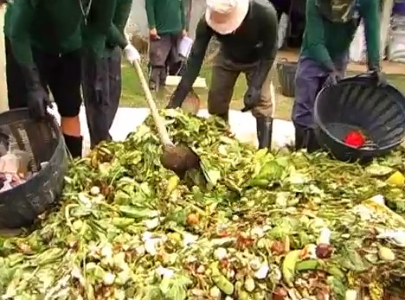
รูปภาพที่ 12 แสดงการคัดแยกขยะก่อนหมัก
การหมักขยะเริ่มด้วยการใส่ทรายละเอียด หนา 20 เซนติเมตร เพื่อเป็นตัวกรองน้ำเสีย ใส่ขยะประมาณ 20 เข็ง (เข็งไม้ไผ่) หรือ 60 กิโลกรัม เกลี่ยให้ทั่วแล้วใช้คนขึ้นเหยียบ จากนั้นเอาดินแดงหรือ ดินนาโรยใส่ หนา 3-5 เซนติเมตร พวกธาตุเหล็ก หรือไนเตรสในดินจะออกมารับอิเล็กตรอนที่เกิดจากการ ย่อยสลายของจุลินทรีย์ในขยะ ทำให้การย่อยสลายสมบูรณ์ ดินที่ทับยังช่วยกลบกลิ่นเหม็นของขยะด้วย ถ้าขยะไม่เพียงพอต้องกลบดินภายใน 3 วัน

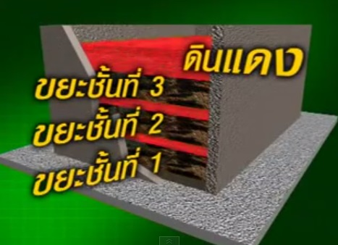
รูปภาพที่ 13 แสดงชั้นการหมักขยะในกล่องคอนกรีต

การที่ไม่มีตัวรับอิเล็กตรอน พิสูจน์ได้ว่าขยะที่อยู่นั้นเหมือนผักดอง ไม่ยอมย่อยสลายง่ายๆ การฝังกลบแบบเดิมๆ จึงไม่สามารถกำจัดขยะได้ ขนาดของกองขยะจึงมีขนาดใหญ่ขึ้น ผู้บริหารเมืองและชุมชน จึงหาที่ฝังกลบขยะแบบไม่รู้จบ
การศึกษายังพบว่า การหมักขยะเป็นชั้นๆ จะทำให้ขยะย่อยสลายดี และเทคนิคอีกอย่าง คือ ต้องรดน้ำ 60 ลิตร ทุกๆ 7 วัน เพื่อเพิ่มความชุ่มชื่น และลดปริมาณความร้อนที่เกิดจากการย่อยสลาย ซึ่งจะทำให้จุลินทรีย์ทำงานดีขึ้น
ถ้ามีการแยกขยะอย่างดี การย่อยสลายใช้เวลา 30 วันเท่านั้น แต่ถ้าแยกไม่ดี หรือไม่แยกจะใช้เวลา 90 วัน แต่ถ้าฝังดินด้วยจะใช้เวลา 22 วัน โดยไม่ต้องรดน้ำ

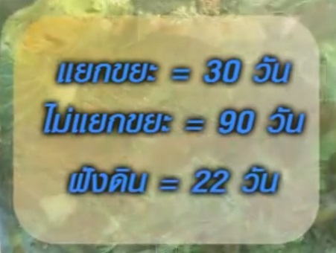
รูปภาพที่ 14 แสดงจำนวนวันการหมักขยะในกล่องคอนกรีต

ปุ๋ยหมักที่ได้มีธาตุอาหารในสัดส่วน N:P:R=20:1:1 มีจุลินทรีย์และสัตว์ขนาดเล็กที่ไม่เป็นอันตราย เหมาะสำหรับ นำไปใช้ปลูกพืช ผักสวนครัว และไม้ผลได้ดี

เทคโนโลยีตามแนวพระราชดำริ
โครงการศึกษาศึกษาวิจัยและพัฒนาเทคโนโลยีการกำจัดขยะชุมชนด้วยวิธีการทำปุ๋ยหมักซึ่งประหยัดพื้นที่ ประหยัดค่าใช้จ่าย และสะดวกในการนำปุ๋ยมาใช้ประโยชน์ เทคโนโลยีที่ใช้จึงเป็นแบบอย่างง่ายหาได้ตามท้องถิ่น
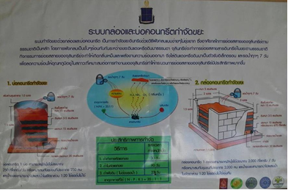
ภาพที่ 15 การแสดงการใช้เทคโนโลยีอย่างง่ายกำจัดขยะ
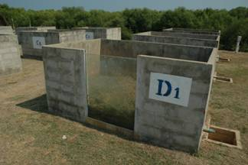
ภาพที่ 16 เทคโนโลยีการปุ๋ยหมักจากขยะด้วยกล่องคอนกรีต

หลักการ : โดยธรรมชาติ ขยะมีจุลินทรีย์อยู่แล้ว และเกิดการย่อยสลายเป็นไปตามธรรมชาติ แต่กระบวนการย่อยสลายอาจเป็นไปอย่างช้าๆ หรือแปรตามสภาพปัจจัยแวดล้อม เช่น ออกซิเจน ฯลฯ ส่วนมากหากนำขยะมากองรวมกัน นอกจากจะดูไม่สวยงามแล้ว ด้านล่างกองขยะจะเกิดการย่อยแบบไร้อากาศ ซึ่งขยะจะย่อยได้ช้า และเกิดก๊าซที่มีกลิ่นเหม็น โดยเฉพาะในช่วง 3 วันแรกของการย่อย โครงการได้พัฒนาเทคโนโลยีการหมักขยะขึ้น โดยปรับรูปแบบมาหมักขยะในภาชนะ/สิ่งก่อสร้างที่มิดชิด สามารถป้องกันน้ำชะขยะ แก้ไขปัญหากลิ่นเหม็น และช่วยให้การหมักเกิดต่อเนื่อง
ประโยชน์จากการดำเนินโครงการศึกษาวิจัยและพัฒนาเทคโนโลยีการกำจัดขยะชุมชน จะได้ปุ๋ยหมักจากขยะและน้ำจากขยะสามารถนำมาปลูกพืชเกษตรได้
การส่งเสริมเผยแพร่เทคโนโลยีสู่สาธารณชน โดยการประชาสัมพันธ์โครงการผ่านสื่อรูปแบบต่างๆ มีการฝึกอบรมให้ประชาชนกลุ่มต่างๆ เช่น ผู้บริหารท้องถิ่น กลุ่มสตรีแม่บ้าน นักเรียน นิสิตนักศึกษา ฯลฯ การจัดประชุมสัมมนา/การประชุมเชิงปฏิบัติการ การประชุมวิชาการ และการบริการวิชาการ โดยให้คำปรึกษาในการวางแผนและแก้ไขปัญหาสิ่งแวดล้อมของท้องถิ่น

…………………………………………….

